 |  | F  TG/275/1 Corr.  ORIGINAL : anglais  DATE : 2011-10-20 + 2016-08-17
UNION INTERNATIONALE POUR LA PROTECTION DES OBTENTIONS VÉGÉTALES
GENÈVE

 | CAMÉLIA  Code UPOV : CMLIA  (à l’exclusion de CMLIA_SIN)  Camellia L.  à l’exclusion de  Camellia sinensis L. O.Kuntze | *

PRINCIPES DIRECTEURS

POUR LA CONDUITE DE L’EXAMEN

DE LA DISTINCTION, DE L’HOMOGÉNÉITÉ ET DE LA STABILITÉ

Autres noms communs :*

Nom botanique | Anglais | Français | Allemand | Espagnol
Camellia L. | Camellia | Camélia | Kamelie | Camelia

Ces principes directeurs (“principes directeurs d’examen”) visent à approfondir les principes énoncés dans l’introduction générale (document TG/1/3) et dans les document TGP qui s’y rapportent afin de donner des indications concrètes détaillées pour l’harmonisation de l’examen de la distinction, de l’homogénéité et de la stabilité (DHS) et, en particulier, à identifier des caractères convenant à l’examen DHS et à la production de descriptions variétales harmonisées.

DOCUMENTS CONNEXES

Ces principes directeurs d’examen doivent être interprétés en relation avec l’introduction générale et les documents TGP qui s’y rapportent.

Autre document UPOV associé : TG/TEA (Camellia sinensis L. O. Kuntze).
SOMMAIRE PAGE

1. Objet de ces principes directeurs d’examen 3
2. Matériel requis 3
3. Méthode d’examen 3
3.1 Nombre de cycles de végétation 3
3.2 Lieu des essais 3
3.3 Conditions relatives à la conduite de l’examen 3
3.4 Protocole d’essai 4
3.5 Essais supplémentaires 4
4. Examen de la distinction, de l’homogénéité et de la stabilité 4
4.1 Distinction 4
4.2 Homogénéité 5
4.3 Stabilité 6
5. Groupement des variétés et organisation des essais en culture 6
6. Introduction du tableau des caractères 7
6.1 Catégorie de caractères 7
6.2 Niveaux d’expression et notes correspondantes 7
6.3 Types d’expression 8
6.4 Variétés indiquées à titre d’exemples 8
6.5 Légende 9
7. Table of Characteristics/Tableau des caractères/Merkmalstabelle/Tabla de caracteres 10
8. Explications du tableau des caractères 22
8.1 Explications portant sur plusieurs caractères 22
8.2 Explications portant sur certains caractères 22
9. Bibliographie 32
10. Questionnaire technique 33

Objet de ces principes directeurs d’examen
Ces principes directeurs d’examen s’appliquent à toutes les variétés de Camellia L. à l’exclusion de Camellia sinensis (L.) O. Kuntze.

Matériel requis
2.1 Les autorités compétentes décident de la quantité de matériel végétal nécessaire pour l’examen de la variété, de sa qualité ainsi que des dates et lieux d’envoi. Il appartient au demandeur qui soumet du matériel provenant d’un pays autre que celui où l’examen doit avoir lieu de s’assurer que toutes les formalités douanières ont été accomplies et que toutes les conditions phytosanitaires sont respectées.

2.2 Le matériel doit être fourni sous forme de plantes capables de fleurir et d’exprimer tous les caractères pertinents de la variété au cours du premier cycle de végétation ou du suivant.

2.3 La quantité minimale de matériel végétal à fournir par le demandeur est de :

10 plantes.

2.4 Le matériel végétal doit être manifestement sain, vigoureux et indemne de tout parasite ou toute maladie importants.

2.5 Le matériel végétal ne doit pas avoir subi de traitement susceptible d’influer sur l’expression des caractères de la variété, sauf autorisation ou demande expresse des autorités compétentes. S’il a été traité, le traitement appliqué doit être indiqué en détail.

Méthode d’examen

3.1 Nombre de cycles de végétation
En règle générale, la durée minimale des essais doit être d’un seul cycle de végétation.

3.2 Lieu des essais
En règle générale, les essais doivent être conduits en un seul lieu. Pour les essais conduits dans plusieurs lieux, des indications figurent dans le document TGP/9, intitulé “Examen de la distinction”.

3.3 Conditions relatives à la conduite de l’examen
3.3.1 Les essais doivent être conduits dans des conditions assurant une croissance satisfaisante pour l’expression des caractères pertinents de la variété et pour la conduite de l’examen.

3.3.2 Observation visuelle de la couleur

Étant donné les variations de la lumière solaire, les déterminations de la couleur avec un code de couleurs doivent être faites dans une enceinte avec une lumière artificielle ou au milieu de la journée, dans une pièce sans rayon de soleil direct. La distribution spectrale de la source de lumière artificielle doit être conforme à la norme CIE de la lumière du jour définie conventionnellement D 6.500 et rester dans les limites de tolérance du “British Standard 950”, partie I. Les déterminations doivent être faites en plaçant la partie de plante sur un fond de papier blanc. Le code de couleur et sa version doivent être indiqués dans la description variétale.

3.4 Protocole d’essai
3.4.1 Chaque essai doit être conçu de manière à porter au total sur 10 plantes.

3.4.2 Les essais doivent être conçus de telle sorte que l’on puisse prélever des plantes ou parties de plantes pour effectuer des mesures ou des dénombrements sans nuire aux observations ultérieures qui doivent se poursuivre jusqu’à la fin de la période de végétation.

3.5 Essais supplémentaires
Des essais supplémentaires peuvent être établis pour l’observation de caractères pertinents.

Examen de la distinction, de l’homogénéité et de la stabilité

4.1 Distinction
4.1.1 Recommandations générales
Il est particulièrement important pour les utilisateurs de ces principes directeurs d’examen de consulter l’introduction générale avant toute décision quant à la distinction. Cependant, il conviendra de prêter une attention particulière aux points ci-après.

4.1.2 Différences reproductibles
Les différences observées entre les variétés peuvent être suffisamment nettes pour qu’un deuxième cycle de végétation ne soit pas nécessaire. En outre, dans certains cas, l’influence du milieu n’appelle pas plus d’un cycle de végétation pour s’assurer que les différences observées entre les variétés sont suffisamment reproductibles. L’un des moyens de s’assurer qu’une différence observée dans un caractère lors d’un essai en culture est suffisamment reproductible consiste à examiner le caractère au moyen de deux observations indépendantes au moins.

4.1.3 Différences nettes
La netteté de la différence entre deux variétés dépend de nombreux facteurs, et notamment du type d’expression du caractère examiné, selon qu’il s’agit d’un caractère qualitatif, un caractère quantitatif ou encore pseudo-qualitatif. Il est donc important que les utilisateurs de ces principes directeurs d’examen soient familiarisés avec les recommandations contenues dans l’introduction générale avant toute décision quant à la distinction.

4.1.4 Nombre de plantes ou parties de plantes à examiner
Sauf indication contraire, aux fins de la distinction, toutes les observations portant sur des plantes isolées doivent être effectuées sur 9 plantes ou des parties prélevées sur chacune de ces 9 plantes et toutes les autres observations doivent être effectuées sur la totalité des plantes de l’essai, sans tenir compte d’éventuelles plantes hors-type.

4.1.5 Méthode d’observation
La méthode recommandée pour l’observation du caractère aux fins de la distinction est indiquée par le code suivant dans la deuxième colonne du tableau des caractères (voir le document TGP/9 “Examen de la distinction”, section 4 “Observation des caractères” :

MG : mensuration unique d’un ensemble de plantes ou de parties de plantes
MS : mensuration d’un certain nombre de plantes isolées ou de parties de plantes
VG : évaluation visuelle fondée sur une seule observation faite sur un ensemble de plantes ou de parties de plantes
VS : évaluation visuelle fondée sur l’observation d’un certain nombre de plantes isolées ou de parties de plantes

Type d’observation : visuelle (V) ou mesure (M)

L’observation “visuelle” (V) est une observation fondée sur le jugement de l’expert. Aux fins du présent document, on entend par observation “visuelle” les observations sensorielles des experts et cela inclut donc aussi l’odorat, le goût et le toucher. Entrent également dans cette catégorie les observations pour lesquelles l’expert utilise des références (diagrammes, variétés indiquées à titre d’exemples, comparaison deux à deux) ou des chartes (chartes de couleur). La mesure (M) est une observation objective en fonction d’une échelle graphique linéaire, effectuée à l’aide d’une règle, d’une balance, d’un colorimètre, de dates, d’un dénombrement, etc.

Type de notation : pour un ensemble de plantes (G) ou des plantes isolées (S)

Aux fins de l’examen de la distinction, les observations peuvent donner lieu à une notation globale pour un ensemble de plantes ou parties de plantes (G), ou à des notations pour un certain nombre de plantes ou parties de plantes isolées (S). Dans la plupart des cas, la lettre “G” correspond à une notation globale par variété et il n’est pas possible, ni nécessaire, de recourir à des méthodes statistiques pour évaluer la distinction.

Lorsque plusieurs méthodes d’observation du caractère sont indiquées dans le tableau des caractères (p.ex. VG/MG), des indications sur le choix d’une méthode adaptée figurent à la section 4.2 du document TGP/9.

4.2 Homogénéité
4.2.1 Il est particulièrement important pour les utilisateurs de ces principes directeurs d’examen de consulter l’introduction générale avant toute décision quant à l’homogénéité. Cependant, il conviendra de prêter une attention particulière aux points ci-après :

4.2.2 Pour l’évaluation de l’homogénéité, il faut appliquer une norme de population de 1% et une probabilité d’acceptation d’au moins 95%. Dans le cas d’un échantillon de 10 plantes, une plante hors-type est tolérée.

4.3 Stabilité
4.3.1 Dans la pratique, il n’est pas d’usage d’effectuer des essais de stabilité dont les résultats apportent la même certitude que l’examen de la distinction ou de l’homogénéité. L’expérience montre cependant que, dans le cas de nombreux types de variétés, lorsqu’une variété s’est révélée homogène, elle peut aussi être considérée comme stable.

4.3.2 Lorsqu’il y a lieu, ou en cas de doute, la stabilité peut être évaluée plus précisément en examinant un nouveau lot de semences ou un nouveau matériel végétal, afin de vérifier qu’il présente les mêmes caractères que le matériel fourni initialement.

Groupement des variétés et organisation des essais en culture
5.1 Pour sélectionner les variétés notoirement connues à cultiver lors des essais avec la variété candidate et déterminer comment diviser en groupes ces variétés pour faciliter la détermination de la distinction, il est utile d’utiliser des caractères de groupement.

5.2 Les caractères de groupement sont ceux dont les niveaux d’expression observés, même dans différents sites, peuvent être utilisés, soit individuellement soit avec d’autres caractères de même nature, a) pour sélectionner des variétés notoirement connues susceptibles d’être exclues de l’essai en culture pratiqué pour l’examen de la distinction et b) pour organiser l’essai en culture de telle sorte que les variétés voisines soient regroupées.

5.3 Il a été convenu de l’utilité des caractères ci-après pour le groupement des variétés :

a) Plante : port (caractère 1)
b) Limbe : longueur (caractère 9)
c) Limbe : bord (caractère 23)
d) Fleur : diamètre (caractère 29)
e) Fleur : forme (caractère 30)
f) Fleur : présence de pétaloïdes (caractère 31)
g) Pétale : couleur principale (caractère 41), avec les groupes suivants :
Gr.1 : blanc
Gr.2 : jaune
Gr.3 : orange
Gr.4 : rose
Gr.5 : rouge
Gr.6 : pourpre
h) Pétale : couleur secondaire (caractère 43)
i) Pétale : répartition de la couleur secondaire (caractère 44)
j) Époque de floraison (caractère 50)

5.4 Des conseils relatifs à l’utilisation des caractères de groupement dans la procédure d’examen de la distinction figurent dans l’introduction générale et le document TGP/9 “Examen de la distinction”.

Introduction du tableau des caractères

6.1 Catégorie de caractères
6.1.1 Caractères standard figurant dans les principes directeurs d’examen

Les caractères standard figurant dans les principes directeurs d’examen sont ceux qui sont admis par l’UPOV en vue de l’examen DHS et parmi lesquels les membres de l’Union peuvent choisir ceux qui sont adaptés à leurs besoins particuliers.

6.1.2 Caractères avec astérisque

Les caractères avec astérisque (signalés par un *) sont des caractères figurant dans les principes directeurs d’examen qui sont importants pour l’harmonisation internationale des descriptions variétales : ils doivent toujours être pris en considération dans l’examen DHS et être inclus dans la description variétale par tous les membres de l’Union, sauf lorsque cela est impossible compte tenu du niveau d’expression d’un caractère précédent ou des conditions de milieu régionales.

6.2 Niveaux d’expression et notes correspondantes
6.2.1 Des niveaux d’expression sont indiqués pour chaque caractère afin de définir le caractère et d’harmoniser les descriptions. Pour faciliter la consignation des données ainsi que l’établissement et l’échange des descriptions, à chaque niveau d’expression est attribuée une note exprimée par un chiffre.

6.2.2 Dans le cas de caractères qualitatifs et pseudo-qualitatifs (voir le chapitre 6.3), tous les niveaux d’expression pertinents sont présentés dans le caractère. Toutefois, dans le cas de caractères quantitatifs ayant cinq niveaux ou davantage, une échelle abrégée peut être utilisée afin de réduire la taille du tableau des caractères. Par exemple, dans le cas d’un caractère quantitatif comprenant neuf niveaux d’expression, la présentation des niveaux d’expression dans les principes directeurs d’examen peut être abrégée de la manière suivante :

Niveau | Note
petit | 3
moyen | 5
grand | 7

Toutefois, il convient de noter que les neuf niveaux d’expression ci-après existent pour décrire les variétés et qu’ils doivent être utilisés selon que de besoin :

Niveau | Note
très petit | 1
très petit à petit | 2
petit | 3
petit à moyen | 4
moyen | 5
moyen à grand | 6
grand | 7
grand à très grand | 8
très grand | 9

6.2.3 Des précisions concernant la présentation des niveaux d’expression et des notes figurent dans le document TGP/7 “Élaboration des principes directeurs d’examen”.

6.3 Types d’expression
Une explication des types d’expression des caractères (caractères qualitatifs, quantitatifs et pseudo-qualitatifs) est donnée dans l’introduction générale.

6.4 Variétés indiquées à titre d’exemples
6.4.1 Au besoin, des variétés sont indiquées à titre d’exemples afin de mieux définir les niveaux d’expression d’un caractère.

6.4.2 Les variétés indiquées à titre d’exemples qui figurent dans le tableau des caractères appartiennent initialement à l’espèce parentale suivante :

Camellia amplexicaulis: Fen Bao Jing Cha

Camellia changii (Camellia azalea): Chun Jiang Zhi Xia

Camellia japonica: Anticipation, Bai Bao Ta, Bai Mu Dan, Betty Foy Sanders, Bian Ye Kuan Cai Dai, Cai Fu Rong, Cai Ye Hong Lu Zhen, Camilla Hebert, Chang E Cai, Chong Qing Hong, Colettii, Da Hong Jin Xin, Da Hong Mu Dan, Da Zhu Sha, Elegans Champagne, Fei Bie Cha, Fen Fu Rong, Fen Xia, Grape Soda, Kujaku-tsubaki, Helen Bower, Holly Bright, Hong Lu Zhen, Hong Shi Ba Xue Shi, Hua Bao Zhu, Hua Mu Dan, Jin Jiang Mu Dan, Jin Pan Li Zhi, Kingyo-tsubaki, Lipstick, L.T. Dees, Margaret Davis, Mary Agnes Patin, Masterpiece, Night Rider, Nokogiriba, Nuccio’s # 4310, Nuccio’s Bella Rossa, Nuccio’s Cameo, Pen Sha, Pu Tao Hong, Raspberry Ice, Ren Mian Tao Hua, Royal Velvet, Sai Luo Yang, Shi Ba Xue Shi, Shi Zi Xiao, Swan Lake, Unryu-tsubaki, Wen Ban Fei Ye Cha, Xiao Tao Hong, Xu Bian, Xue Ta, Yi Lan Jiao, Zao Chun Da Hong Qiu, Zhuang Yuan Hong

Camellia minutiflora: Wei Hua Lian Rui Cha

Camellia reticulata: Bill Goertz, Da Li Cha, Da Tao Hong, Hou Ye De Chi, Massee Lane, Pink Dalhlia, Tong Zi Mian, Zhu Sha Zi Pao

Camellia sasanqua: First Cover, Xia Mei Gui

Hybrides: : Dong Hai Guang Yao

6.5 Légende
(*) Caractère avec astérisque – voir le chapitre 6.1.2

QL Caractère qualitatif – voir le chapitre 6.3
QN Caractère quantitatif – voir le chapitre 6.3
PQ Caractère pseudo-qualitatif – voir le chapitre 6.3

MG, MS, VG, VS – voir le chapitre 4.1.5

(a)-(g) Voir les explications du tableau des caractères au chapitre 8.1.

(+) Voir les explications du tableau des caractères au chapitre 8.2.

Table of Characteristics/Tableau des caractères/Merkmalstabelle/Tabla de caracteres
 |  | English | français | deutsch | español | Example Varieties/  Exemples/  Beispielssorten/  Variedades ejemplo | Note/  Nota
1.  (*)  (+) | VG | Plant: growth habit | Plante : port | Pflanze: Wuchsform | Planta: porte
PQ |  | upright | dressé | aufrecht | erecto | Anticipation | 1
 |  | semi-upright | demi-dressé | halbaufrecht | semierecto | Mary Agnes Patin | 2
 |  | spreading | étalé | breitwüchsig | extendido | Masterpiece | 3
 |  | drooping | retombant | überhängend | colgante | Kujaku-tsubaki | 4
 |  | horizontal | horizontal | waagerecht | horizontal | First Cover | 5
2. | VG | Branch: zigzagging | Ramification : zigzagante | Zweig: Zickzackform | Rama: zigzagueo
QL |  | absent | absente | fehlend | ausente | Hong Lu Zhen | 1
 |  | present | présente | vorhanden | presente | Unryu-tsubaki | 9
3.  (*) | VG | Plant: density of foliage | Plante : densité du feuillage | Pflanze: Dichte des Laubs | Planta: densidad del follaje
QN |  | sparse | faible | locker | baja | Da Tao Hong | 3
 |  | medium | moyenne | mittel | media | Chang E Cai | 5
 |  | dense | dense | dicht | alta | Pu Tao Hong | 7
4. | VG | Vegetative bud: color | Bourgeon : couleur | Vegetative Knospe: Farbe | Yema de madera: color
PQ | (a) | yellowish green | vert jaunâtre | gelblichgrün | verde amarillento |  | 1
 |  | green | vert | grün | verde | Elegans Champagne | 2
 |  | purple green | vert pourpre | dunkelgrün | púrpura verde | Ren Mian Tao Hua | 3
 |  | light pink | rose clair | hellrosa | rosa claro | Fen Fu Rong | 4
 |  | purple red | rouge pourpre | purpurrot | rojo púrpura | Nuccio’s Bella Rossa | 5
 |  | dark red | rouge foncé | dunkelrot | rojo oscuro | Night Rider | 6
5.  (*)  (+) | VG | Terminal vegetative bud: number | Bourgeon végétatif : nombre | Terminale vegetative Knospe: Anzahl | Yema de madera terminal: número
QN | (a) | one | un | eine | una |  | 1
 |  | two | deux | zwei | dos |  | 2
 |  | more than two | plus de deux | mehr als zwei | más de dos |  | 3
6.  (*) | VG | Young shoot: color | Jeune pousse : couleur | Jungtrieb: Farbe | Tallo joven: color
PQ | (b) | yellowish green | vert jaunâtre | gelblichgrün | verde amarillento |  | 1
 |  | green | verte | grün | verde |  | 2
 |  | pink | rose | rosa | rosa |  | 3
 |  | yellowish brown | brun jaunâtre | gelblichbraun | amarillento marrón |  | 4
 |  | reddish brown | brun rougeâtre | rötlichbraun | marrón rojizo |  | 5
7.  (*)  (+) | VG | Leaf: attitude | Feuille : port | Blatt: Stellung | Hoja: porte
QN | (c) | upwards | vers le haut | aufwärts gerichtet | hacia arriba | Nuccio’s Cameo | 1
 |  | outwards | vers l’extérieur | abstehend | hacia afuera | Shi Zi Xiao | 2
 |  | downwards | vers le bas | abwärts gerichtet | hacia abajo |  | 3
8.  (*)  (+) | VG | Leaf: arrangement | Feuille : disposition | Blatt: Anordnung | Hoja: disposición
PQ | (c) | alternate | alternées | alternierend | alterna |  | 1
 |  | perpendicular | perpendiculaires | senkrecht | perpendicular |  | 2
 |  | spiral | en spirale | spiralförmig | espiral |  | 3
9.  (*) | VG/MS | Leaf blade: length | Limbe : longueur | Blattspreite: Länge | Limbo: longitud
QN | (c) | short | courte | kurz | corta | Xiao Mei Gui | 3
 |  | medium | moyenne | mittel | media | Hong Lu Zhen | 5
 |  | long | longue | lang | larga | Zhu Sha Zi Pao | 7
10. | VG/MS | Leaf blade: width | Limbe : largeur | Blattspreite: Breite | Limbo: anchura
QN | (c) | very narrow | très étroite | sehr schmal | muy estrecha |  | 1
 |  | narrow | étroite | schmal | estrecha | Xiao Mei Gui | 3
 |  | medium | moyenne | mittel | media | Chun Jiang Zhi Xia | 5
 |  | broad | large | breit | ancha | Hong Lu Zhen | 7
 |  | very broad | très large | sehr breit | muy ancha | Fen Bao Jing Cha | 9
11.  (*)  (+) | VG | Leaf blade: position of broadest part | Limbe : position de la partie la plus large | Blattspreite: Position der breitesten Stelle | Limbo: posición de la parte más ancha
QN | (c) | below middle third | en dessous du tiers moyen | unterhalb des mittleren Drittels | por debajo del tercio medio | Chun Jiang Zhi Xia | 1
 |  | in middle third | au tiers moyen | im mittleren Drittel | en el tercio medio | Fei Bie Cha | 2
 |  | above middle third | au-dessus du tiers moyen | oberhalb des mittleren Drittels | por encima del tercio medio | Hong Lu Zhen | 3
12.  (*)  (+) | VG | Leaf blade: shape of base | Limbe : forme de la base | Blattspreite: Form der Basis | Limbo: forma de la base
PQ | (c) | acute | aiguë | spitz | agudo | Pink Dalhlia | 1
 |  | obtuse | obtuse | stumpf | obtuso | Swan Lake | 2
 |  | rounded | ronde | abgerundet | redondeado | Massee Lane | 3
 |  | cordate | cordiforme | herzförmig | cordado | Fen Bao Jing Cha | 4
13.  (*)  (+) | VG | Leaf blade: shape of apex | Limbe : forme du sommet | Blattspreite: Form der Spitze | Limbo: forma del ápice
PQ | (c) | retuse | échancrée | eingedrückt | retuso | Chun Jiang Zhi Xia | 1
 |  | rounded | ronde | abgerundet | redondeado | Hen Tian Gao | 2
 |  | short acuminate | à pointe courte | kurz zugespitzt | acuminado corto y ancho | Hong Lu Zhen | 3
 |  | medium acuminate | à pointe moyenne | mäßig zugespitzt | acuminado medio |  | 4
 |  | long acuminate | à pointe longue | lang zugespitzt | acuminado largo | Kujaku-tsubaki | 5
 |  | divided | divisée | eingeschnitten | dividido | Kingyo-tsubaki | 6
14.  (*) | VG | Leaf blade: pubescence on upper side | Limbe : pubescence sur la face supérieure | Blattspreite: Behaarung der Oberseite | Limbo: pubescencia en el haz
QL | (c) | absent | absente | fehlend | ausente |  | 1
 |  | present | présente | vorhanden | presente |  | 9
15.  (*) | VG | Leaf blade: thickness | Limbe : épaisseur | Blattspreite: Dicke | Limbo: grosor
QN | (c) | thin | fine | dünn | fino | Xiao Mei Gui | 1
 |  | medium | moyenne | mittel | medio | Hong Lu Zhen | 2
 |  | thick | épaisse | dick | grueso | Hou Ye De Chi | 3
16.  (*) | VG | Leaf blade: venation on upper side | Limbe : nervation sur la face supérieure | Blattspreite: Äderung der Oberseite | Limbo: nervadura del haz
QN | (c) | weak | faible | gering | débil | Shi Zi Xiao | 1
 |  | medium | moyenne | mittel | media | Fen Xia | 2
 |  | strong | forte | stark | fuerte |  | 3
17.  (*) | VG | Leaf blade: glossiness of upper side | Limbe : brillance de la partie supérieure | Blattspreite: Glanz der Oberseite | Limbo: brillo del haz
QN | (c) | weak | faible | gering | débil | Swan Lake | 3
 |  | medium | moyenne | mittel | medio | Da Zhu Sha | 5
 |  | strong | forte | stark | fuerte | Royal Velvet | 7
18.  (*) | VG | Leaf blade: variegation | Limbe : panachure | Blattspreite: Panaschierung | Limbo: variegación
QL | (c) | absent | absente | fehlend | ausente |  | 1
 |  | present | présente | vorhanden | presente |  | 9
19.  (*) | VG | Leaf blade: Color of upper side (excluding variegation) | Limbe : couleur de la face supérieure (panachure exclue) | Blattspreite: Farbe der Oberseite (ohne Panaschierung) | Limbo: Color del haz (excluida la variegación)
PQ | (c) | yellowish green | vert jaunâtre | gelblichgrün | verde amarillento | Nuccio’s # 4310 | 1
 |  | light green | vert clair | hellgrün | verde claro | Xiao Tao Hong | 2
 |  | medium green | vert moyen | mittelgrün | verde medio | Hong Lu Zhen | 3
 |  | dark green | vert foncé | dunkelgrün | verde oscuro | Colettii | 4
 |  | grey green | vert gris | graugrün | verde grisáceo |  | 5
20.  (*) | VG | Leaf blade: color of variegation | Limbe : couleur de la panachure | Blattspreite: Farbe der Panaschierung | Limbo: color de la variegación
PQ | (c) | white | blanche | weiß | blanco | Dong Hai Guang Yao | 1
 |  | light yellow | jaune clair | hellgelb | amarillo claro | Bian Ye Kuan Cai Dai | 2
 |  | medium yellow | jaune moyen | mittelgelb | amarillo medio | Cai Ye Hong Lu Zhen | 3
21.  (*) | VG | Leaf blade: distribution of variegation | Limbe : répartition de la panachure | Blattspreite: Verteilung der Panaschierung | Limbo: distribución de la variegación
PQ | (c) | marginal only | seulement marginale | nur am Rand | sólo en el borde |  | 1
 |  | central zone only | seulement zone centrale | nur im Mittelbereich | sólo en la zona central |  | 2
 |  | irregular | irrégulière | unregelmäßig | irregular |  | 3
22.  (+) | VG | Leaf blade: shape in cross section | Limbe : forme en section transversale | Blattspreite: Form im Querschnitt | Limbo: forma en la sección transversal
QN | (c) | concave | concave | konkav | cóncavo | Tong Zi Mian | 1
 |  | flat | plate | flach | plano | Chang E Cai | 2
 |  | convex | convexe | konvex | convexo | Wen Ban Fei Ye Cha | 3
23.  (*)  (+) | VG | Leaf blade: margin | Limbe : bord | Blattspreite: Rand | Limbo: borde
PQ | (c) | entire | entier | ganzrandig | entero | Chun Jiang Zhi Xia | 1
 |  | serrulate | serrulé | fein gesägt | serrulado | L.T. Dees | 2
 |  | serrate | dentelé | gesägt | serrado | Nokogiriba | 3
 |  | bidentate | bidenté | doppelt gezähnt | bidentado | Bill Goertz | 4
24. | VG/MS | Petiole: length | Pétiole : longueur | Blattstiel: Länge | Peciolo: longitud
QN | (c) | very short | très courte | sehr kurz | muy corto | Fen Bao Jing Cha | 1
 |  | short | courte | kurz | corto | Hong Lu Zhen | 3
 |  | medium | moyenne | mittel | medio |  | 5
 |  | long | longue | lang | largo |  | 7
25.  (*)  (+) | VG | Sepal: position of broadest part | Sépale : position de la partie la plus large | Kelchblatt: Position der breitesten Stelle | Sépalo: posición de la parte más ancha
 | (d) | below middle third | en dessous du tiers moyen | unterhalb des mittleren Drittels | por debajo del tercio medio |  | 1
PQ |  | in middle third | au tiers moyen | im mittleren Drittel | en el tercio medio |  | 2
 |  | above middle third | au-dessus du tiers moyen | oberhalb des mittleren Drittels | por encima del tercio medio |  | 3
26.  (*) | VG | Sepal: color of outer side | Sépale : couleur de la partie extérieure | Kelchblatt: Farbe der Außenseite | Sépalo: color de la cara externa
PQ | (d) | yellow | jaune | gelb | amarillo | Grape Soda | 1
 |  | yellowish green | vert jaunâtre | gelblichgrün | verde amarillento | Xiao Tao Hong | 2
 |  | brown | brun | braun | marrón |  | 3
 |  | purple red | rouge pourpre | purpurrot | rojo púrpura |  | 4
27.  (+) | VG  (d) | Sepal: shape of apex | Sépale : forme de la pointe | Kelchblatt: Form der Spitze | Sépalo: forma del ápice
QN |  | obtuse | obtuse | stumpf | obtuso |  | 1
 |  | rounded | ronde | abgerundet | redondeado |  | 2
 |  | retuse | échancrée | eingedrückt | retuso |  | 3
28.  (*)  (+) | VG | Flower bud: arrangement | Bourgeon floral : disposition | Blütenknospe: Anordnung | Botón floral: disposición
 |  | terminal only | seulement terminale | nur terminal | sólo terminal |  | 1
PQ |  | terminal and axillary | terminale et axillaire | terminal und axillar | terminal y axilar |  | 2
 |  | axillary only | seulement axillaire | nur axillar | sólo axilar |  | 3
29.  (*) | MG/VG | Flower: diameter | Fleur : diamètre | Blüte: Durchmesser | Flor: diámetro
QN | (e) | very small | très petit | sehr klein | muy pequeño | Wei Hua Lian Rui Cha | 1
 |  | small | petit | klein | pequeño | Xiao Mei Gui | 3
 |  | medium | moyen | mittel | medio | Hong Lu Zhen | 5
 |  | large | grand | groß | grande | Da Li Cha | 7
 |  | very large | très grand | sehr groß | muy grande | Fen Bao Jing Cha | 9
30.  (*)  (+) | VG | Flower: form | Fleur : forme | Blüte: Typ | Flor: forma
PQ | (e) | single | simple | einfach | simple | Da Hong Jin Xin | 1
 |  | semi-double | demi-double | halbgefüllt | semidoble | Chun Jiang Zhi Xia | 2
 |  | anemone form | en forme d’anémone | anemonenförmig | en forma de anémona | Jin Pan Li Zhi | 3
 |  | peony form | en forme de pivoine | päonienförmig | en forma de peonía | Hua Mu Dan | 4
 |  | rose form double | double en forme de rose | rosenförmig gefüllt | en forma de rosa doble | Zhuang Yuan Hong | 5
 |  | formal double | double imbriquée | vollständig gefüllt | doble formal | Xue Ta | 6
31.  (*) | VG | Flower: presence of petaloids | Fleur : présence de pétaloïdes | Blüte: Vorhandensein von Petaloiden | Flor: presencia de petaloides
QL | (e) | absent | absents | fehlend | ausentes |  | 1
 |  | present | présents | vorhanden | presentes |  | 9
32.  (*) | MG/VG | Flower:number of petaloids | Fleur : nombre de pétaloïdes | Blüte: Anzahl Petaloiden | Flor:número de petaloides
QN | (e) | few | petit | gering | bajo | Bai Mu Dan | 3
 |  | medium | moyen | mittel | medio | Cai Fu Rong | 5
 |  | many | grand | groß | alto | Jin Pan Li Zhi | 7
33.  (+) | VG | Flower: petaloid organs | Fleur : organes pétaloïdes | Blüte: petaloide Organe | Flor: órganos petaloides
PQ | (e) | some stamens petaloid | quelques étamines pétaloïdes | einige Staubgefäße petaloid | algunos estambres |  | 1
 |  | all stamens petaloid | toutes les étamines pétaloïdes | alle Staubgefäße petaloid | todos los estambres |  | 2
 |  | all stamens and pistil petaloids | toutes les étamines et pistil pétaloïdes | alle Staubgefäße und Griffel petaloid | todos los estambres y el pistilo petaloides |  | 3
34. | VG | Petal: thickness | Pétale : épaisseur | Blütenblatt: Dicke | Pétalo: grosor
QN | (f) | thin | fine | dünn | fino | Xiao Mei Gui | 1
 |  | medium | moyenne | mittel | medio | Xiao Tao Hong | 2
 |  | thick | épaisse | dick | grueso |  | 3
35.  (*)  (+) | VG | Petal: shape of apex | Pétale : forme du sommet | Blütenblatt: Form der Spitze | Pétalo: forma del ápice
PQ | (f) | obtuse | obtus | stumpf | obtuso |  | 1
 |  | rounded | rond | abgerundet | redondeado |  | 2
 |  | retuse | échancré | eingedrückt | retuso |  | 3
36. | VG | Petal: number of incisions of margin | Pétale : nombre d’incisions du bord | Blütenblatt: Anzahl der Randeinschnitte | Pétalo: número de incisiones del borde
QN | (f) | absent or few | nul ou petit | fehlend oder gering | ausente o muy bajo | Chun Jiang Zhi Xia | 1
 |  | medium | moyen | mittel | medio |  | 2
 |  | many | grand | groß | alto | Xu Bian | 3
37.  (*)  (+) | VG | Petal: curvature of longitudinal axis | Pétale : courbure de l’axe longitudinal | Blütenblatt: Biegung der Längsachse | Pétalo: curvatura del eje longitudinal
QN | (f) | incurved | incurvé | aufgebogen | incurvado |  | 1
 |  | flat | plat | flach | plano |  | 2
 |  | recurved | recourbé | zurückgebogen | recurvado |  | 3
38.  (*)  (+) | VG | Flower: shape of petals of first outer row | Fleur : forme des pétales du premier rang externe | Blüte: Form der Blütenblätter der ersten Außenreihe | Flor: forma de los pétalos de la fila exterior
PQ | (f) | ovate | ovale | eiförmig | oval | Helen Bower | 1
 |  | oblong | oblong | rechteckig | oblongo |  | 2
 |  | circular | circulaire | kreisförmig | circular | Swan Lake | 3
 |  | oblate | arrondi aplati | breitrund | oblato |  | 4
 |  | obovate | obovale | verkehrt eiförmig | oboval | Lipstick | 5
 |  | obcordate | obcordé | verkehrt herzförmig | obcordado | Jin Pan Li Zhi | 6
39.  (*)  (+) | VG | Petal: undulation of margin | Pétale : ondulation du bord | Blütenblatt: Randwellung | Pétalo: ondulación del borde
QN | (f) | absent or weak | absente ou faible | fehlend oder gering | ausente o débil | Shi Ba Xue Shi | 1
 |  | medium | moyenne | mittel | media | Raspberry Ice | 2
 |  | strong | forte | stark | fuerte | Holly Bright | 3
40.  (+) | VG | Petal: conspicuousness of veins | Pétale : netteté des nervures | Blütenblatt: Ausprägung der Adern | Pétalo: visibilidad de la nervadura
QN | (f) | weak | faible | gering | débil | Bai Bao Ta | 1
 |  | medium | moyenne | mittel | media | Chun Jiang Zhi Xia | 2
 |  | strong | forte | stark | fuerte | Hong Shi Ba Xue Shi | 3
41. (*)  (+) | VG | Petal: main color | Pétale : couleur principale | Blütenblatt: Hauptfarbe | Pétalo: color principal
PQ | (f) | RHS Colour Chart (indicate reference number) | Code de couleurs RHS (indiquer le numéro de référence) | RHS-Farbkarte (Nummer angeben) | Carta de colores RHS (indíquese el número de referencia)
42.  (*) | VG | Petal: distribution of shading of main color (excluding variegation) | Pétale : répartition du dégradé de la couleur principale (panachure exclue) | Blütenblatt: Verteilung der Schattierung der Hauptfarbe (ohne Panaschierung) | Pétalo: distribución del sombreado del color principal (excluida la variegación)
PQ | (f) | evenly shaded | uniformément dégradé | gleichmäßig schattiert | uniformemente sombreado |  | 1
 |  | darkest in the central zone | plus sombre sur la zone centrale | dunkler im Innenbereich | más oscura en la zona central |  | 2
 |  | darkest in the marginal zone | plus sombre sur la zone marginale | dunkler am Randbereich | más oscura en la zona central |  | 3
 |  | darkest towards the base | plus sombre vers la base | dunkler zur Basis hin | más oscura hacia la base |  | 4
43.  (*)  (+) | VG | Petal: secondary color | Pétale : couleur secondaire | Blütenblatt: Sekundärfarbe | Pétalo: color secundario
PQ | (f) | RHS Colour Chart (indicate reference number) | Code de couleurs RHS (indiquer le numéro de référence) | RHS-Farbkarte (Nummer angeben) | Carta de colores RHS (indíquese el número de referencia)
44.  (*)  (+) | VG | Petal: distribution of secondary color | Pétale : répartition de la couleur secondaire | Blütenblatt: Verteilung der Sekundärfarbe | Pétalo: distribución del color secundario
 | (f) | blotched | en taches | gefleckt | manchada | Pen Sha | 1
 |  | central bar | barre centrale | Mittelstreifen | raya central | Hua Bao Zhu | 2
 |  | striated | striée | gestreift | estriada | Yi Lan Jiao | 3
 |  | marginal | marginale | am Rand | marginal | Margaret Davis | 4
 |  | striped and blotched | en bandes et en taches | gestreift und gefleckt | rayada y manchada |  | 5
 |  | basal zone | zone basale | Basisbereich | zona basal |  | 6
45.  (*)  (+) | VG | Stamens: arrangement | Étamines : disposition | Staubgefäße: Anordnung | Estambres: disposición
PQ | (g) | sasanqua | sasanqua | sasanquaförmig | sasanqua | Xiao Mei Gui | 1
 |  | circular | circulaire | kreisförmig | circular | Sai Luo Yang | 2
 |  | apricot | abricot | aprikosenförmig | albaricoque |  | 3
 |  | tea whisk | fouet à thé | teebesenförmig | batidor de bambú | Da Hong Jin Xin | 4
 |  | pinched | pincée | gestutzt | pinzada |  | 5
 |  | tubular | tubuleuse | röhrenförmig | tubular |  | 6
 |  | split | divisée | gespalten | separada | Jin Jiang Mu Dan | 7
 |  | dispersed | dispersée | verstreut | dispersa | Da Hong Mu Dan | 8
46. | MG | Style: number of splits | Style : nombre de scissions | Griffel: Anzahl der Spalten | Estilo: número de separaciones
QN | (g) | one | une | eine | una |  | 1
 |  | two | deux | zwei | dos |  | 2
 |  | three | trois | drei | tres |  | 3
 |  | four | quatre | vier | cuatro |  | 4
 |  | five | cinq | fünf | cinco |  | 5
47.  (+) | VG | Style: position of splitting | Style : position de la scission | Griffel: Position der Griffelspaltung | Estilo: posición de la división
QN | (g) | low | basse | niedrig | baja |  | 1
 |  | medium | moyenne | mittel | media |  | 2
 |  | high | élevée | hoch | alta |  | 3
48.  (*)  (+) | VG | Stigma: position in relation to stamens | Stigmate : position par rapport aux étamines | Narbe: Stellung im Vergleich zu den Staubgefäßen | Estigma: posición en relación con los estambres
QN | (g) | below | en dessous | unterhalb | por debajo |  | 1
 |  | same level | au même niveau | auf gleicher Höhe | al mismo nivel |  | 2
 |  | above | au-dessus | oberhalb | por encima |  | 3
49. | VG | Ovary: hairs | Ovaire : pilosité | Fruchtknoten: Behaarung | Ovario: pelos
QL | (g) | absent | absente | fehlend | ausentes |  | 1
 |  | present | présente | vorhanden | presentes |  | 9
50.  (*) | MG | Time of flowering | Époque de floraison | Zeitpunkt der Blüte | Época de la floración
QN |  | very early | très précoce | sehr früh | muy temprana | Chun Jiang Zhi Xia | 1
 |  | early | précoce | früh | temprana | Xiao Mei Gui | 3
 |  | medium | moyenne | mittel | media | Zao Chun Da Hong Qiu | 5
 |  | late | tardive | spät | tardía | Chong Qing Hong | 7
 |  | very late | très tardive | sehr spät | muy tardía | Da Hong Jin Xin | 9

Explications du tableau des caractères

8.1 Explications portant sur plusieurs caractères
Les caractères auxquels l’un des codes suivants a été attribué dans la deuxième colonne du tableau des caractères doivent être examinés de la manière indiquée ci-après :

(a) Les observations doivent être effectuées sur des bourgeons juste avant l’ouverture au printemps.
(b) Les observations doivent être effectuées sur des jeunes pousses.
(c) Les observations doivent être effectuées en été ou en automne sur des feuilles adultes au tiers moyen du rameau.
(d) Les observations doivent être effectuées sur les sépales juste avant la floraison.
(e) Les observations doivent être effectuées sur des fleurs complètement ouvertes.
(f) Les observations doivent être effectuées sur des pétales au premier rang externe.
(g) Fleur : diagramme

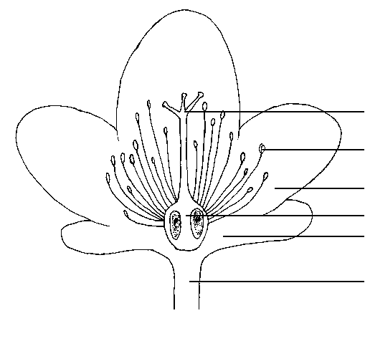

scission du style

étamine

pétale
ovaire
calice

pédicelle

8.2 Explications portant sur certains caractères
Ad. 1 : Plante : port

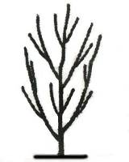 | 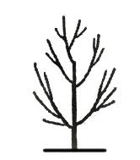 | 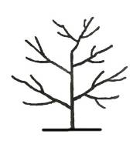 | 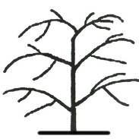 | 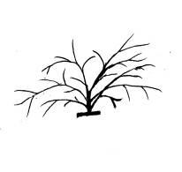
1 | 2 | 3 | 4 | 5
dressé | demi-dressé | étalé | retombant | horizontal

Ad. 5 : Bourgeon végétatif : nombre

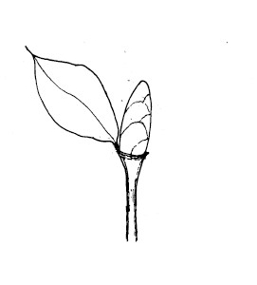 | 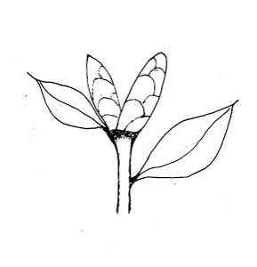 | 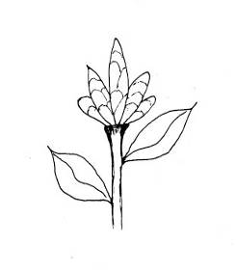
1 | 2 | 3
un | deux | plus de deux

Ad. 7 : Feuille : port

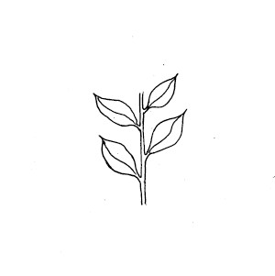 | 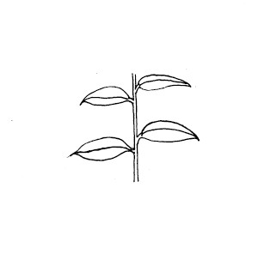 | 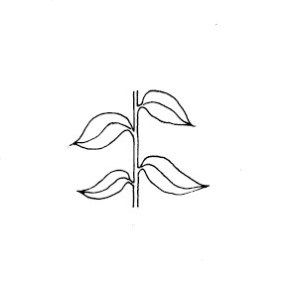
1 | 2 | 3
vers le haut | vers l’extérieur | vers le bas

Ad. 8 : Feuille : disposition

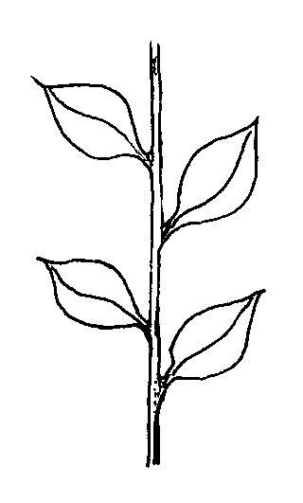 | 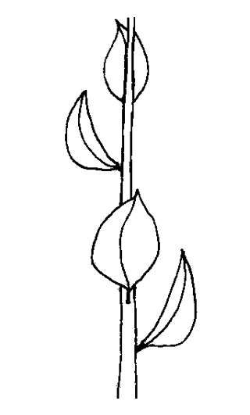 | 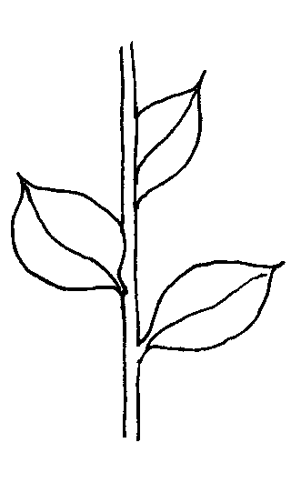
1 | 2 | 3
alternées | perpendiculaires | en spirale

À observer de haut en bas : alternées signifie que les feuilles sont positionnées à 180º sur la tige, perpendiculaires signifie que les feuilles sont positionnées à 90º sur la tige et en spirale signifie que les feuilles sont positionnées à moins de 90º sur la tige.

Ad. 11 : Limbe : position de la partie la plus large

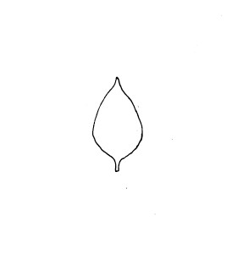 | 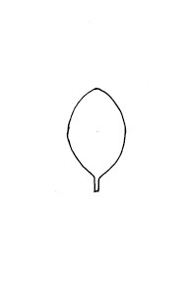 | 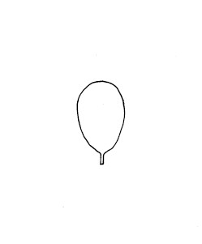
1 | 2 | 3
en dessous du tiers moyen | au tiers moyen | au-dessus du tiers moyen

Ad. 12 : Limbe : forme de la base

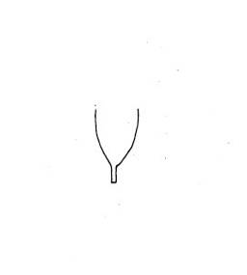 | 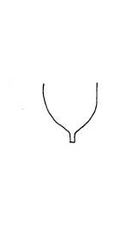 | 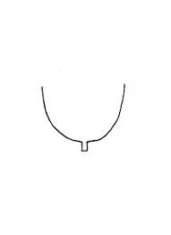 | 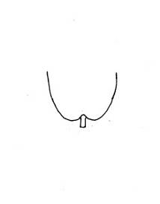
1 | 2 | 3 | 4
aiguë | obtuse | ronde | cordiforme

Ad. 13 : Limbe : forme du sommet

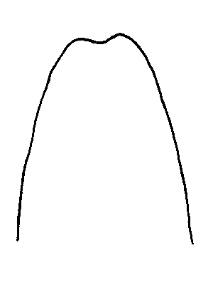 | 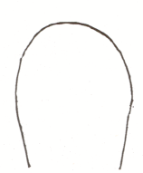 | 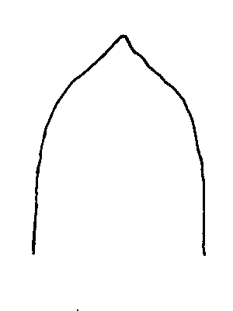 | 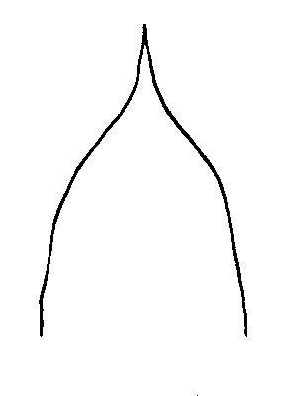 | 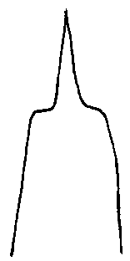 | 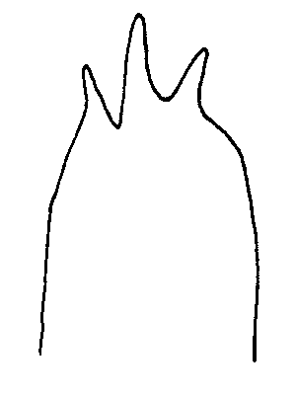
1 | 2 | 3 | 4 | 5 | 6
échancrée | ronde | à pointe courte | à pointe moyenne | à pointe longue | divisée

Ad. 22 : Limbe : forme en section transversale

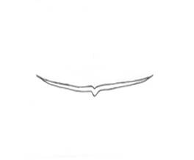 | 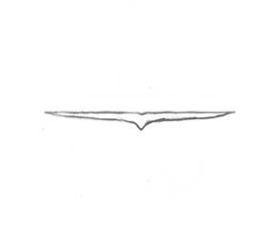 | 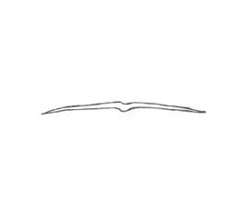
1 | 2 | 3
concave | plate | convexe

Ad. 23 : Limbe : bord

 |  |  | 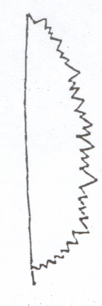
1 | 2 | 3 | 4
entier | serrulé | dentelé | bidenté

Ad. 25 : Sépale : position de la partie la plus large

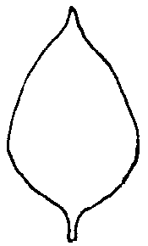 | 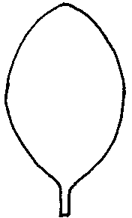 | 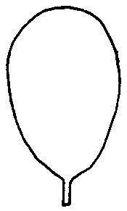
1 | 2 | 3
en dessous du tiers moyen | au tiers moyen | au-dessus du tiers moyen

Ad. 27 : Sépale : forme de la pointe

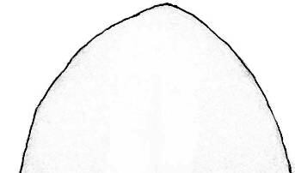 | 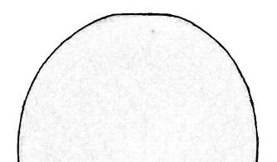 | 
1 | 2 | 3
obtuse | ronde | échancrée

Ad. 28 : Bourgeon floral : disposition

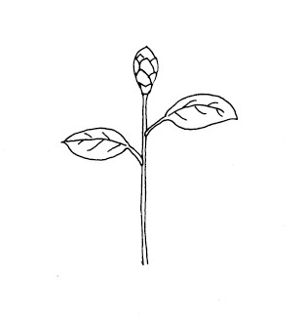 | 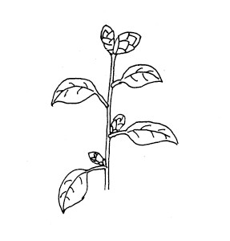 | 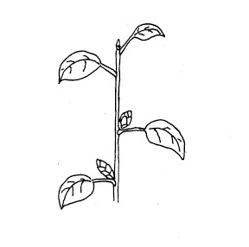
1 | 2 | 3
seulement terminale | terminale et axillaire | seulement axillaire

Ad. 30 : Fleur : forme

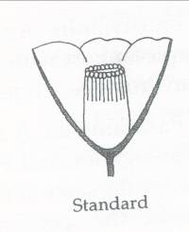 | 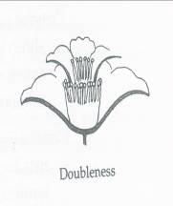 | 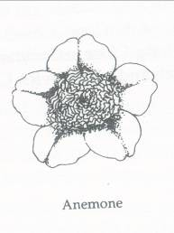 | 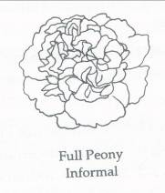 | 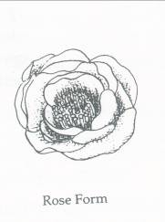 | 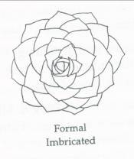
1 | 2 | 3 | 4 | 5 | 6
simple | demi-double | en forme d’anémone | en forme  de pivoine | double en forme de rose | double imbriquée

1. La forme simple correspond à la forme typique du camélia sauvage, qui comprend de cinq à sept pétales irréguliers se recouvrant en un seul rang et un amas d’étamines plus ou moins columnaire.

2. La forme semi-double comprend plus de huit pétales dans au moins deux rangs ainsi qu’un centre staminal, dépourvu de pétaloïdes. Les pétales peuvent être réguliers, irréguliers ou lâches.
3. La forme d’anémone, comprend un ou plusieurs rangs de grands pétales et, au centre, les étamines sont devenues totalement pétaloïdes et forment une masse convexe au centre de la fleur.

4. La forme de pivoine est pourvue de pétales lâches, normalement irréguliers ou ondulés, qui se rétrécissent vers le centre, où ils sont divisés en fascicules d’étamines. Parfois le centre est un mélange de petits pétales, pétaloïdes et étamines ou une masse convexe d’un mélange de pétales et pétaloïdes irréguliers et vrillés, où l’étamine, s’il y en a une, est obscurci.

5. La forme double en rose comprend plusieurs rangs de pétales imbriqués s’ouvrant sur un centre en forme de bourgeon qui laisse apparaître quelques étamines dans un centre concave lorsqu’il est complètement ouvert.

6. La forme double imbriquée comprend de nombreux rangs de pétales réguliers, se chevauchant et est dépourvue d’étamines.

Ad. 33 : Fleur : pétaloïdes

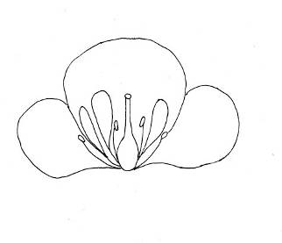 | 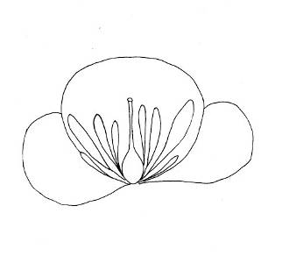 | 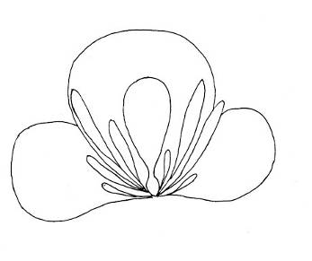
1 | 2 | 3
quelques étamines pétaloïdes | toutes les étamines pétaloïdes | toutes les étamines pétaloïdes et pistil pétaloïde

Ad. 35 : Pétale : forme du sommet

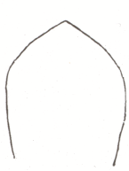 | 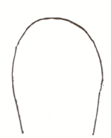 | 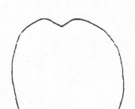
1 | 2 | 3
obtus | rond | échancré

Ad. 37 : Pétale : courbure de l’axe longitudinal

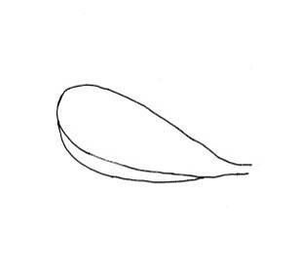 | 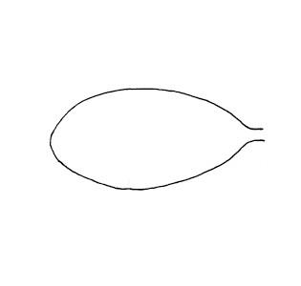 | 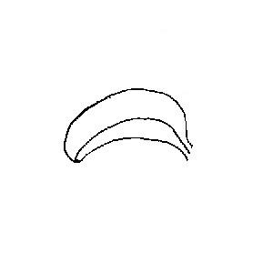
1 | 2 | 3
incurvé | droit | recourbé

Ad. 38 : Fleur : forme des pétales du premier rang externe

 | ← partie la plus large →
 | (au-dessous du milieu) | (au-dessous du milieu) | (au-dessous du milieu)
large (comprimée) ← largeur (rapport longueur/largeur) → étroite (allongée) |  | 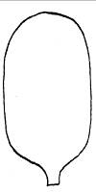  2  oblong | 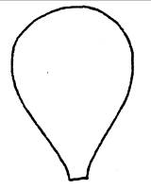  5  obovale
 |   1  ovale |   3  circulaire
 |  |   4  arrondi aplati |   6  obcordé

Ad. 39 : Pétale : ondulation du bord

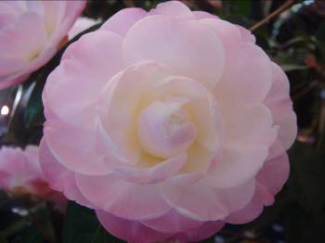 | 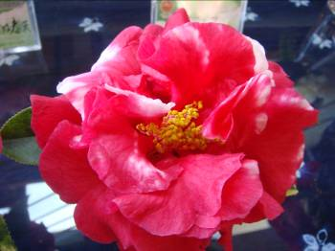 | 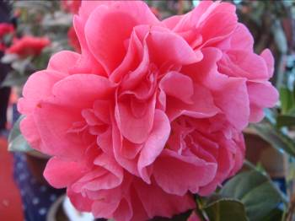
1 | 2 | 3
absente ou faible | moyenne | forte

Ad. 40 : Pétale : netteté des nervures

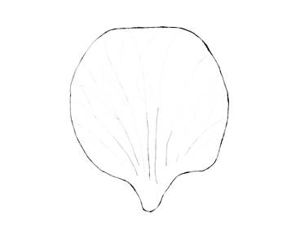 | 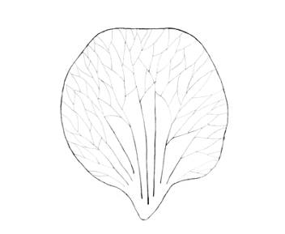 | 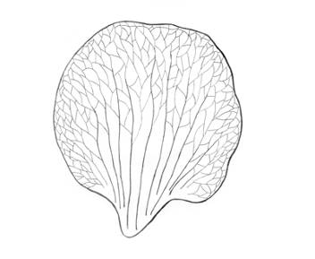
1 | 2 | 3
faible | moyenne | forte

Ad. 41 Pétale : couleur principale

La couleur principale est la couleur qui occupe la surface la plus grande sur la face supérieure d’un pétale.

Ad. 43 Pétale : couleur secondaire

La couleur secondaire est celle qui occupe la deuxième surface la plus grande, en général observée selon un schéma défini sur la face supérieure d’un pétale.

Ad. 44 : Pétale : répartition de la couleur secondaire

La couleur principale est la couleur qui occupe la surface la plus grande sur la face supérieure d’un pétale.

La couleur secondaire est celle qui occupe la deuxième surface la plus grande, en général observée selon un schéma défini sur la face supérieure d’un pétale.

Lorsque les superficies qu’occupent les couleurs principales et secondaires sont quasiment égales, c’est la couleur plus foncée qui doit être considérée comme la principale.

 |  |  | 
1 | 2 | 3 | 4
en taches | barre centrale | striée | marginale

Ad. 45 : Étamines : disposition

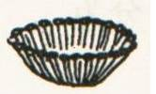 | 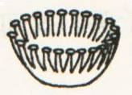 | 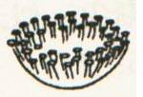 | 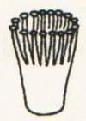
1 | 2 | 3 | 4
sasanqua | circulaire | abricot | fouet à thé

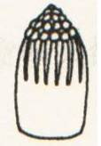 | 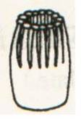 | 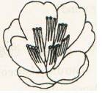 | 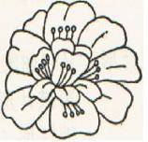
5 | 6 | 7 | 8
pincée | tubuleuse | divisée | dispersée

Ad. 47 : Style : position de la scission

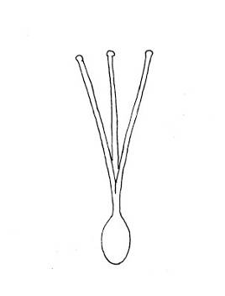 | 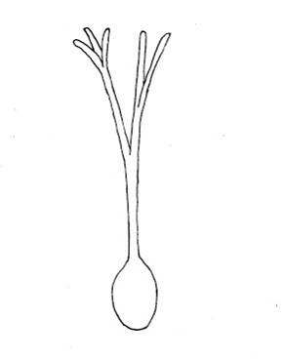 | 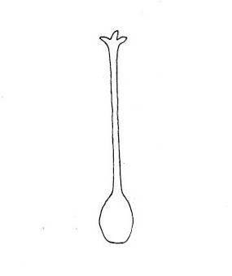
1 | 2 | 3
basse | moyenne | élevée

Ad. 48 : Stigmate : position par rapport aux étamines

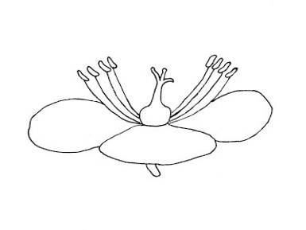 | 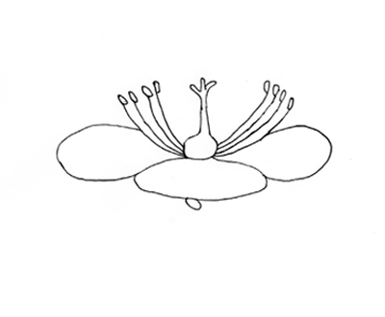 | 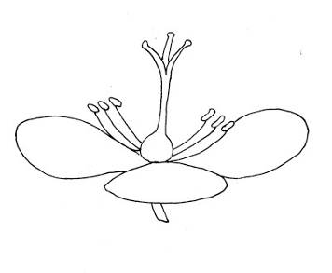
1 | 2 | 3
en dessous | au même niveau | au-dessus

Bibliographie
Chang, H., Ren, S., 1988: Flora of China. Vol. 49 (3). Science Press, Beijing, CN, p. 281

Chen, S., 1985: Camellias of Zhejiang Province. Zhejiang Press of Science and Technology, Zhejiang, CN, p. 154

Feng, G., Xia L., Zhu, X., 1981: Yunnan Camellias. Yunnan People’s Press, Yunnan, Kunming, CN, pp. 98-104

Gao, J., Chen, S., 1998: The World’s Best Camellia Cultivars. Zhejiang Press of Science and Technology, Zhejiang, CN, pp. 1-20

Li, J., Zhou J., Ni S., et al, 2012: Guidelines for the conduct of tests for distinctness, uniformity, and stability-Camellia (Camellia L.). GB/T 26911-2011. Standards Press of China, Beijing, China

Li, J., Ni S., Li X., Zhang X., Gao J. 2008: Developing the International Test Guideline of Distinctness, Uniformity and Stability for Ornamental Camellia Varieties. International Camellia Journal, pp. 112-118

Macoboy, S., 1997: The Illustrated Encyclopedia of Camellias. Timber Press, Portland, US

Savige, T. J., 1993: The International Camellia Register. ICS. Vol.1, pp. 1-28.

Trehance, J. Camellias, 2007: The Gardener’s Encyclopedia. Timber Press, Portland, US

Yu, D., Feng, Y., 1958: Illustrated Camellias of Yunnan. Science Press, Beijing, CN, p. 45

Zhuang, M., 1959: Camellias of Yunnan. Shanghai Press of Science and Technology. Shanghai, CN, p. 35

Questionnaire technique
QUESTIONNAIRE TECHNIQUE |  | Page {x} of {y} | Numéro de référence :
 |  |  | Date de la demande :
 |  |  | (réservé aux administrations)
QUESTIONNAIRE TECHNIQUE
à remplir avec une demande de certificat d’obtention végétale

1. Objet du questionnaire technique
1.1 Genre | Camellia L.
1.2. Espèce |  |  |  | [ ]
1.2.1 Nom botanique
1.2.2 Nom commun
1.3 Hybride |  |  |  | [ ]
1.3.1 Nom botanique
1.3.2 Nom commun
2. Demandeur
Nom
Adresse
Numéro de téléphone
Numéro de télécopieur
Adresse électronique
Obtenteur (s’il est différent du demandeur)
3. Dénomination proposée et référence de l’obtenteur
Dénomination proposée
(le cas échéant)

Référence de l’obtenteur

QUESTIONNAIRE TECHNIQUE | Page {x} of {y} | Numéro de référence :
#4. Renseignements sur le schéma de sélection et la méthode de multiplication de la variété

4.1 Schéma de sélection

Variété résultant d’une :

4.1.1 Hybridation

a) hybridation contrôlée [ ]
(indiquer les variétés parentales)

(…………………..……………..…) x (……………..…………………..…)
parent femelle parent mâle

b) hybridation à généalogie partiellement connue [ ]
(indiquer la ou les variété(s) parentale(s) connue(s))

(…………………..……………..…) x (……………..…………………..…)
parent femelle parent mâle

c) hybridation à généalogie totalement inconnue [ ]

4.1.2 Mutation [ ]
(indiquer la variété parentale)

4.1.3 Découverte et développement [ ]
(indiquer le lieu et la date de la découverte,
ainsi que la méthode de développement)

4.1.4 Autre [ ]
(préciser)

4.2 Méthode de multiplication de la variété

4.2.1 Multiplication végétative

a) boutures [ ]

b) multiplication in vitro [ ]

c) autre (préciser) [ ]

4.2.2 Autre [ ]
(veuillez préciser)

QUESTIONNAIRE TECHNIQUE |  |  | Page {x} of {y} |  | Numéro de référence :
5. Caractères de la variété à indiquer (le chiffre entre parenthèses renvoie aux caractères correspondants dans les principes directeurs d’examen; prière d’indiquer la note appropriée).

 | Caractères |  |  |  |  | Exemples |  | Note
5.1  (1) | Plante : port
 | dressé |  |  |  |  | Anticipation |  | 1[ ]
 | demi-dressé |  |  |  |  | Mary Agnes Patin |  | 2[ ]
 | étalé |  |  |  |  | Masterpiece |  | 3[ ]
 | retombant |  |  |  |  | Kujaku-tsubaki |  | 4[ ]
 | horizontal |  |  |  |  | First Cover |  | 5[ ]
5.2  (9) | Limbe : longueur
 | très courte |  |  |  |  |  |  | 1[ ]
 | très courte à courte |  |  |  |  |  |  | 2[ ]
 | courte |  |  |  |  | Xiao Mei Gui |  | 3[ ]
 | courte à moyenne |  |  |  |  |  |  | 4[ ]
 | moyenne |  |  |  |  | Hong Lu Zhen |  | 5[ ]
 | moyenne à long |  |  |  |  |  |  | 6[ ]
 | long |  |  |  |  | Zhu Sha Zi Pao |  | 7[ ]
 | long à très long |  |  |  |  |  |  | 8[ ]
 | très long |  |  |  |  |  |  | 9[ ]
5.3  (23) | Limbe : bord
 | entier |  |  |  |  | Chun Jiang Zhi Xia |  | 1[ ]
 | serrulé |  |  |  |  | L.T. Dees |  | 2[ ]
 | dentelé |  |  |  |  | Nokogiriba |  | 3[ ]
 | bidenté |  |  |  |  | Bill Goertz |  | 4[ ]
 | Caractères |  |  |  |  | Exemples |  | Note
5.4  (29) | Fleur : diamètre
 | très petit |  |  |  |  | Wei Hua Lian Rui Cha |  | 1[ ]
 | très petit à petit |  |  |  |  |  |  | 2[ ]
 | petit |  |  |  |  | Xiao Mei Gui |  | 3[ ]
 | petit à moyen |  |  |  |  |  |  | 4[ ]
 | moyen |  |  |  |  | Hong Lu Zhen |  | 5[ ]
 | moyen à grand |  |  |  |  |  |  | 6[ ]
 | grand |  |  |  |  | Da Li Cha |  | 7[ ]
 | grand à très grand |  |  |  |  |  |  | 8[ ]
 | très grand |  |  |  |  | Fen Bao Jing Cha |  | 9[ ]
5.5  (30) | Fleur : forme
 | simple |  |  |  |  | Da Hong Jin Xin |  | 1[ ]
 | demi-double |  |  |  |  | Chun Jiang Zhi Xia |  | 2[ ]
 | en forme d’anémone |  |  |  |  | Jin Pan Li Zhi |  | 3[ ]
 | en forme de pivoine |  |  |  |  | Hua Mu Dan |  | 4[ ]
 | double en forme de rose |  |  |  |  | Zhuang Yuan Hong |  | 5[ ]
 | double imbriquée |  |  |  |  | Xue Ta |  | 6[ ]
5.6  (31) | Fleur : présence de petaloïdes
 | asbents |  |  |  |  |  |  | 1[ ]
 | présents |  |  |  |  |  |  | 9[ ]
 | Caractères |  |  |  |  | Exemples |  | Note
5.7(i)  (41) | Pétale : couleur principale
 | Code de couleurs RHS (indiquer le numéro de référence)
5.7(ii)  (41) | Pétale : couleur principale
 | blanc |  |  |  |  |  |  | 1[ ]
 | jaune |  |  |  |  |  |  | 2[ ]
 | orange |  |  |  |  |  |  | 3[ ]
 | rose |  |  |  |  |  |  | 4[ ]
 | rouge |  |  |  |  |  |  | 5[ ]
 | pourpre |  |  |  |  |  |  | 6[ ]
5.8  (43) | Pétale : couleur secondaire
 | Code de couleurs RHS (indiquer le numéro de référence)
5.9  (50) | Époque de floraison
 | très précoce |  |  |  |  | Chun Jiang Zhi Xia |  | 1[ ]
 | très précoce à précoce |  |  |  |  |  |  | 2[ ]
 | précoce |  |  |  |  | Xiao Mei Gui |  | 3[ ]
 | précoce à moyenne |  |  |  |  |  |  | 4[ ]
 | moyenne |  |  |  |  | Zao Chun Da Hong Qiu |  | 5[ ]
 | moyenne à tardive |  |  |  |  |  |  | 6[ ]
 | tardive |  |  |  |  | Chong Qing Hong |  | 7[ ]
 | tardive à très tardive |  |  |  |  |  |  | 8[ ]
 | très tardive |  |  |  |  | Da Hong Jin Xin |  | 9[ ]
6. Variétés voisines et différences par rapport à ces variétés

Veuillez indiquer dans le tableau ci-dessous et dans le cadre réservé aux observations en quoi votre variété candidate diffère de la ou des variété(s) voisine(s) qui, à votre connaissance, s’en rapproche(nt) le plus. Ces renseignements peuvent favoriser la détermination de la distinction par le service d’examen.

Dénomination(s) de la ou des variété(s) voisine(s) de votre variété candidate |  | Caractère(s) par lequel ou lesquels votre variété candidate diffère des variétés voisines |  | Décrivez l’expression du ou des caractère(s) chez la ou les variété(s) voisine(s) |  |  | Décrivez l’expression du ou des caractère(s) chez votre variété candidate
Exemple |  | Plante : port |  | demi-dressé |  |  | dressé
Observations :

#7. Renseignements complémentaires pouvant faciliter l’examen de la variété

7.1 En plus des renseignements fournis dans les sections 5 et 6, existe-t-il des caractères supplémentaires pouvant faciliter l’évaluation de la distinction de la variété?

Oui [ ] Non [ ]

(Dans l’affirmative, veuillez préciser)

7.2 Des conditions particulières sont-elles requises pour la culture de la variété ou pour la conduite de l’examen?

Oui [ ] Non [ ]

(Dans l’affirmative, veuillez préciser)

7.3 Autres renseignements

Une image en couleur représentative de la variété doit être jointe au questionnaire technique.

8. Autorisation de dissémination

a) La législation en matière de protection de l’environnement et de la santé de l’homme et de l’animal soumet-elle la variété à une autorisation préalable de dissémination?

Oui [ ] Non [ ]

b) Dans l’affirmative, une telle autorisation a-t-elle été obtenue?

Oui [ ] Non [ ]

Si oui, veuillez joindre une copie de l’autorisation.

9. Renseignements sur le matériel végétal à examiner ou à remettre aux fins de l’examen

9.1 L’expression d’un ou plusieurs caractère(s) d’une variété peut être influencée par divers facteurs, tels que parasites et maladies, traitement chimique (par exemple, retardateur de croissance ou pesticides), culture de tissus, porte-greffes différents, scions prélevés à différents stades de croissance d’un arbre, etc.

9.2 Le matériel végétal ne doit pas avoir subi de traitement susceptible d’influer sur l’expression des caractères de la variété, sauf autorisation ou demande expresse des autorités compétentes. Si le matériel végétal a été traité, le traitement doit être indiqué en détail. En conséquence, veuillez indiquer ci-dessous si, à votre connaissance, le matériel végétal a été soumis aux facteurs suivants :

a) Micro-organismes (p. ex. virus, bactéries,
phytoplasmes) Oui [ ] Non [ ]

b) Traitement chimique (p. ex. retardateur de croissance,
pesticides) Oui [ ] Non [ ]

c) Culture de tissus Oui [ ] Non [ ]

d) Autres facteurs Oui [ ] Non [ ]

Si vous avez répondu “oui” à l’une de ces questions, veuillez préciser.

………………………………………………………………

10. Je déclare que, à ma connaissance, les renseignements fournis dans le présent questionnaire sont exacts :

Nom du demandeur

Signature Date

[Fin du document]

* Ces noms, corrects à la date d’adoption des présents principes directeurs d’examen, peuvent avoir été révisés ou actualisés. [Il est conseillé au lecteur de se reporter au code taxonomique de l’UPOV, sur le site Web de l’UPOV (www.upov.int), pour l’information la plus récente.]
# Les autorités peuvent prévoir que certains de ces renseignements seront indiqués dans une section confidentielle du questionnaire technique.
# Les autorités peuvent prévoir que certains de ces renseignements seront indiqués dans une section confidentielle du questionnaire technique.

